
2025年6月27日
株式会社ホビージャパン
ホビージャパンMOOK
マクロスメカニクス2025【SUMMER】
2025年6月27日(金)発売
株式会社ホビージャパン（本社：東京都渋谷区、代表取締役社長：松下大介）は、マクロスシリーズを特集した模型ムック「マクロスメカニクス2025【SUMMER】」を2025年6月27日(金)より全国書店で発売いたします。

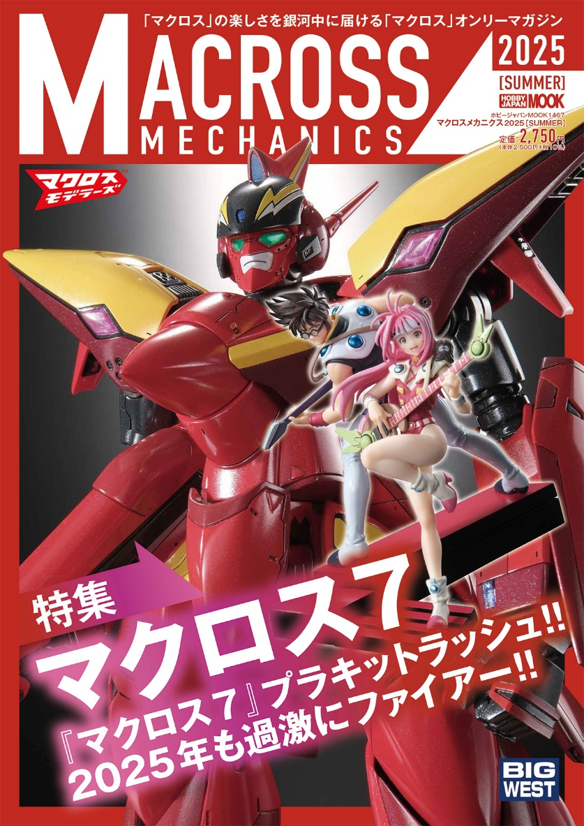
『マクロス7』プラキットラッシュ!! 2025年も過激にファイアー!!
「マクロスメカニクス2025【SUMMER】」が6月27日(金)に発売！ 本書は“マクロスの最前線を発信する”をコンセプトに「マクロスモデラーズ」で展開される各メーカーの「マクロス」プラモデルや、さまざまな「マクロス」コンテンツをお届けするマクロスオンリーマガジンになります。
今回の特集は、2024年に30周年を迎えた『マクロス7』！ BANDAI SPIRITS「VF-19改 ファイヤーバルキリー サウンドブースター装備」やマックスファクトリー「VF-19改 ファイヤーバルキリー（熱気バサラ機）」といった、『マクロス7』のレビュー作例を一挙にご紹介いたします。
そのほか、「第63回静岡ホビーショー」のレポートやマクロスの完成品アイテムを紹介する「MACROSS MASTER PRODUCTS」など、充実の内容でお届けします。

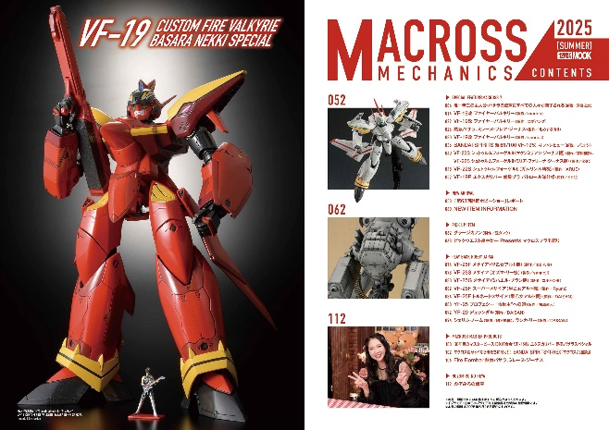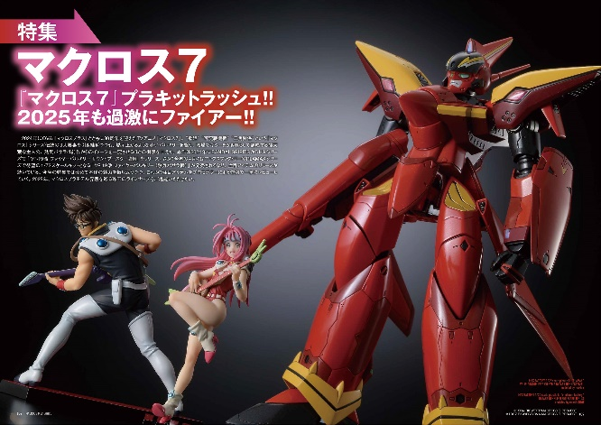
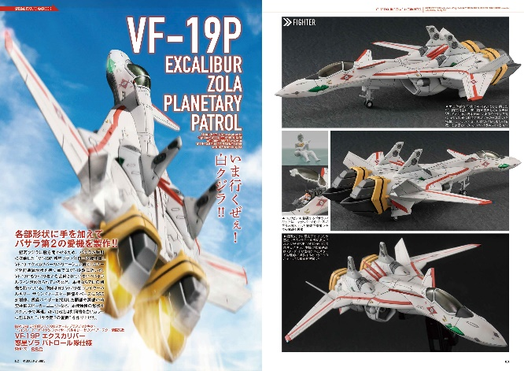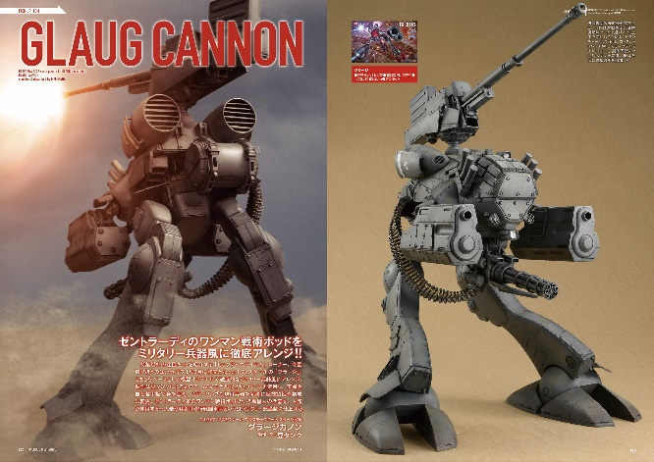

【商品情報】
マクロスメカニクス2025【SUMMER】
●発売日：2025年6月27日（金）
●定価：2,750円（本体2,500円＋税10%）
●雑誌コード：68160-67
●ISBNコード：978-4-7986-3874-4
●JANコード：9784798638744
●判型：A4判 平綴じ
●発売元：ホビージャパン

【権利表記】
©1994 BIGWEST

【プレスリリースに関するお問い合わせは下記まで】
株式会社ホビージャパン 広報宣伝課 並木・岡本
〒151-0053 東京都渋谷区代々木 2-15-8 E-mail：pr@hobbyjapan.co.jp
TEL：03-5304-9115 URL：https://hobbyjapan.co.jp/

